Доклад
на публичном обсуждении 21.08.2018 на тему «Камеральный и выездной контроль налогоплательщиков, осуществляющих внешнеэкономическую деятельность. Взаимодействие с таможенными органами. Валютный контроль».

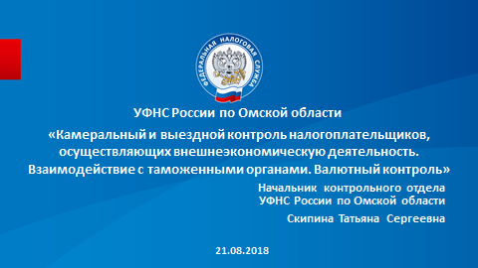

Совместная работа налоговых и таможенных органов Омской области осуществляется в рамках информационного взаимодействия и проведения совместных контрольных мероприятий.
Обмен информацией происходит как на плановой основе, так и по индивидуальным запросам, направляемым инспекциями, при выявлении случаев несоответствия сведений, отражаемых в электронной базе данных Омской таможни и представленными на проверку копиями ГТД.
Полученная информация используется при проведении контрольных мероприятий в отношении налогоплательщиков, осуществляющих внешнеэкономическую деятельность, и, прежде всего, при проведении камеральных проверок по вопросам обоснованности применения налоговой ставки « 0 » процентов и правомерности применения налоговых вычетов при экспорте товаров.
В основном, информация, поступающая из таможенных органов, подтверждает факты осуществления налогоплательщиком внешнеэкономической деятельности, и используется при проведении выездных и камеральных проверок.
В ходе проведения камеральных налоговых проверок организаций и физических лиц, осуществляющих внешнеэкономическую деятельность, основные доначисления связаны: с выявленными несоответствиями наименований оприходованного товара с наименованием товара, указанного в ГТД, либо неисполнением обязанности по исчислению и уплате авансовых платежей, полученных в счет предстоящих поставок товаров, перемещаемых через границу Российской Федерации.
Основными нарушениями, выявляемыми при проведении налоговых проверок организаций, заявивших возмещение НДС по экспортным операциям, являются:
- Представление неполного или содержащего внутренние противоречия пакета документов, оформленного с нарушением ст. ст. 165, 169, 171, 172 НК РФ для подтверждения заявленной нулевой ставки к выручке по экспортным операциям;
- Неправомерное предъявление сумм НДС к вычету в период применения специальных режимов, восстановление при переходе налогоплательщика на специальные налоговые режимы в соответствии с главами 26.2 и 26.3 НК РФ сумм налога, ранее принятых к вычету ( п. 5 ст. 173 НК РФ, п.п. 1, 2 ст. 171 НК РФ, п. 3 ст. 170 НК РФ );
- Необоснованно заявленные налоговые вычеты по причине отсутствия документов, подтверждающих расчеты покупателя с поставщиками ТМЦ, а также недобросовестности контрагентов.
В 2016 году было проведено 678 таких проверок, по результатам которых дополнительно начислено в бюджет 144 437,0 тыс. руб., а в 2017 году проведено уже 986 налоговых проверок организаций и физических лиц или в 1,5 раза больше чем в 2016 году, дополнительно начислено в бюджет 106816,0 тыс. рублей. (доначисления произведены в основном по выездным налоговым проверкам и не связаны с осуществлением налогоплательщиками внешнеэкономической деятельности).
В режиме координации с таможенными органами в 2017 году было проведено 4 налоговых проверки: 2 выездные налоговые проверки, а также 2 камеральные налоговые проверки.
В результате поведенной камеральной проверки по налоговой декларации по НДС за 3 квартал 2016 года, в связи с выявленными расхождениями в сумме 9 млн.руб., образовавшимися в связи с неверным отражением номеров в книге покупок, расхождения налогоплательщиком устранены.
В ходе скоординированной камеральной проверки налоговой декларации по НДС за 3 квартал 2016 года налоговым и таможенным органом проанализированы представленные на камеральную проверку документы по внешнеэкономической деятельности налогоплательщика, в т.ч. грузовые таможенные декларации, товаросопроводительные документы и др. Налогоплательщику отказано в возмещении НДС по причине завышения налоговых вычетов при приобретении лесоматериалов через цепочку посредников, являющихся участниками «схемы», созданной с целью незаконного возмещения НДС из бюджета.
По результатам проведенной выездной налоговой проверки доначислено более 2 млн.рублей., отказано в возмещении НДС на сумму 0,3 млн. руб. Доначисленные суммы оплачены в полном объеме.
Доначисленные суммы являются следствием отказа в применении вычетов по НДС по сделкам с «номинальной» организацией вследствие непроявления должной осмотрительности при осуществлении с ней хозяйственных операций.
В ходе другой выездной проверки доначислено 2 ,7 млн. рублей. Обществом осуществлялись импортные и экспортные поставки. В ходе проверки нарушений по ведению внешнеэкономической деятельности не установлено.
В I полугодии 2018 года в рамках скоординированных контрольных мероприятий с таможенными органами проведена 1 выездная налоговая проверка. Кроме того, в рамках скоординированных контрольных мероприятий с таможенными органами проводится в настоящее время 3 выездные налоговые проверки.
По результатам выездной налоговой проверки доначисления составили 13,5 млн. руб.,
Налоговым органом установлена схема минимизации налогообложения, выразившаяся в получении налогоплательщиком необоснованной налоговой выгоды, путем неправомерно заявленных вычетов по налогу на добавленную стоимость при осуществлении договорных отношений с номинальными контрагентами, связанные с приобретением медицинского оборудования, поставляемого в дальнейшем в медицинские учреждения, а также с выполнением работ по монтажу оборудования, систем подачи медицинских газов в медицинских учреждениях, факт реальности сделки с которыми, в ходе проверки, не подтвержден.

Налоговые органы помимо налогового контроля в отношении налогоплательщиков - участников внешнеэкономической деятельности осуществляют и валютный контроль.

Валютное законодательство непрерывно претерпевает изменения. Этому вопросу Правительство РФ уделяет большое внимание на фоне необходимости развития экономики.
Считаю необходимым остановиться на изменениях в валютном законодательстве, которые вступили в силу с 2018 года.
Сначала о новой Инструкции Банка России от 16.08.2017 №181-И "О порядке представления резидентами и нерезидентами уполномоченным банкам подтверждающих документов и информации при осуществлении валютных операций, о единых формах учета и отчетности по валютным операциям, порядке и сроках их представления", вступившей в силу с 1 марта 2018 года, вместо инструкции № 138-И от 04.06.2012.

Слайд № 1 «Отмена паспорта сделки».
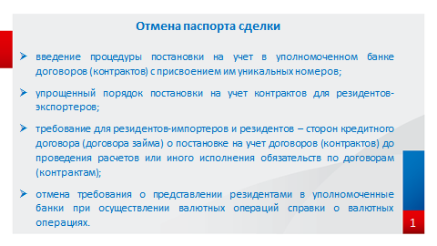
Новая инструкция Банка России № 181-И предусматривают замену оформления паспорта сделки простой регистрацией и постановкой на учёт договоров (контрактов) в уполномоченных банках с присвоением им уникальных номеров.
Также для резидентов-экспортеров предусматривается упрощенный порядок постановки на учет контрактов путем информирования уполномоченного банка о наличии такого экспортного контракта с последующим его представлением. Для резидентов-импортеров и резидентов – сторон кредитного договора (договора займа) устанавливается требование о поставке на учет таких договоров (контрактов) с представлением всех необходимых документов до проведения расчетов или иного исполнения обязательств по указанным договорам (контрактам).
Повышен порог суммы, при которой осуществляется учет договоров (контрактов). Так, постановке на учет подлежат договоры (контракты), сумма обязательств по которым должна быть равна или превышать эквивалент:
- для импортных контрактов или кредитных договоров – 3 млн. рублей;
- для экспортных контрактов – 6 млн. рублей.
Ранее порог суммы равнялся 50 тыс. долларов США.
Теперь не требуется представление в уполномоченный банк резидентами документов, связанных с проведением валютных операций по договорам с нерезидентами, сумма обязательств по которым равна или не превышает в эквиваленте 200 тыс. рублей. При этом вводится обязанность в рамках данного вида договора по представлению в уполномоченный банк:
- информации о коде вида операции при зачислении иностранной валюты на транзитный валютный счет резидента или списании иностранной валюты с расчетного счета в иностранной валюте резидента;
- расчетного документа по операции при списании валюты Российской Федерации с расчетного счета.
Отменена необходимость подготовки резидентами справки о валютных операциях. Справка о подтверждающих документах теперь является единой формой учета и отчетности по валютным операциям резидентов. А ведомость банковского контроля – единой формой учета и отчетности по валютным операциям уполномоченных банков.
Кроме того, инструкция № 181-И предусматривает, что уполномоченный банк берет на себя часть работы по определению платежей, т.е. при наличии подтверждающих документов самостоятельно определяет код вида операции по контрактам на сумму в эквиваленте более 200 тыс. руб.
С 1 января 2018 года в связи с принятием Федерального закона от 28.12.2017 № 427-ФЗ внесены изменения в Федерального закон № 173-ФЗ «О валютном регулировании и валютном контроле» изменяющие понятие валютного резидентства это касается физических лиц.

Слайд № 2 «Резиденты-физические лица (с учетом норм закона № 427-ФЗ)».
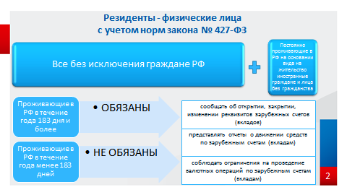

Теперь физическими лицами - резидентами считаются все граждане Российской Федерации независимо от срока их пребывания на территории иностранного государства.
Обязанность по представлению уведомлений об открытии (закрытии) зарубежных счетов и отчетов о движении средств по ним возникает у резидентов только если они находились на территории Российской Федерации 183 дня и более в течении календарного года, такие физические лица обязаны до 1 июня, следующего года представить уведомления об открытых счетах за весь период нахождения за рубежом и отчет о движении средств за тот отчетный период.

Кроме того, Законом 427-ФЗ для всех резидентов расширен перечень разрешенных валютных операций, связанных с зачислением средств на свои банковские счета в странах ОЭСР и ФАТФ, в частности от продажи недвижимости и транспортных средств за рубежом.
18 марта 2018 года вступил в силу Федеральный закон от 07.03.2018 № 44-ФЗ «О внесении изменений в статьи 9 и 12 Федерального закона «О валютном регулировании и валютном контроле», разрешающий выплаты в иностранной валюте и расчеты между юридическими лицами - резидентами и гражданами РФ, выполняющими свои трудовые обязанности по заключенным ими трудовым договорам и служебным контрактам, а также причитающихся таким работникам сумм возвращенного налога на добавленную стоимость и иных налогов, полученных от компетентных органов государств пребывания.
Еще ряд изменений в Федеральный закон «О валютном регулировании и валютном контроле», вступивших в силу с 14 мая текущего года, предусмотрен Федеральным законом от 14.11.2017 № 325-ФЗ. Для резидентов устанавливается обязанность по указанию во внешнеторговых договорах или договорах займов сроков исполнения сторонами обязательств.
При этом данным законом предусмотрено право уполномоченного банка отказать клиенту в проведении валютной операции в случае если такая валютная операция противоречит требованиям валютного законодательства.
Таким образом, новые положения, предусмотренные Федеральным законом № 325-ФЗ позволяют банкам отказывать в проведении валютной операции, в том числе на основании того, что представленные клиентом документы не соответствуют требованиям Федерального закона «О валютном регулировании и валютном контроле» и в частности, в договоре отсутствуют сроки исполнения сторонами обязательств.

Постановлением Правительства Российской Федерации от 13 апреля 2016 № 300 «Об изменении и признании утратившими силу некоторых актов Правительства Российской Федерации», вступившим в силу с 18 апреля 2016 внесены изменения в Положение «О федеральной налоговой службе», в соответствии с которыми Федеральная налоговая служба России и ее территориальные органы наделены полномочиями органа валютного контроля.

Слайд № 3 «Функции валютного контроля».
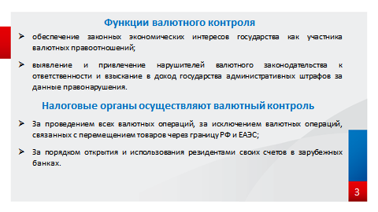

В соответствии с новыми полномочиями к компетенции налоговых органов относится контроль:
- за проведением всех валютных операций, за исключением валютных операций, связанных с перемещением товаров через границу РФ и ЕАЭС;
- за порядком открытия и использования резидентами своих счетов в зарубежных банках.
Новая функция позволяет налоговым органам не только выявлять нарушения валютного законодательства, но и в рамках своей компетенции рассматривать дела об административных правонарушениях и применять установленные меры ответственности к нарушителям.
Одним из направлений деятельности налоговых органов, как я уже сказала, является контроль за представлением резидентами уведомлений о счетах, открытых в банках за пределами Российской Федерации, а также представлением отчетов по таким счетам.
Так, налоговыми органами Омской области около 95% всех выявленных нарушений валютного законодательства приходится на нарушения по представлению резидентами уведомлений и отчетов о движении денежных средств по счетам, открытым в банках за пределами Российской Федерации.
Обязанность представлять отчеты о движении денежных средств по своим зарубежным счетам у физических лиц впервые возникла с 2016 года (представляется раз в год до 1 июня), в то время как у юридических лиц обязанность представления отчетов по зарубежным счетам возникает ежеквартально.
На официальном сайте ФНС России в сервисе «Личный кабинет налогоплательщика физического лица» реализована возможность для физических лиц представления отчетов по зарубежным счетам в электронном виде.

Слайд № 4 «Деятельность налоговых органов Омской области по контролю за представлением отчетов по счетам, открытым физическими лицами-резидентами за пределами территории Российской Федерации».
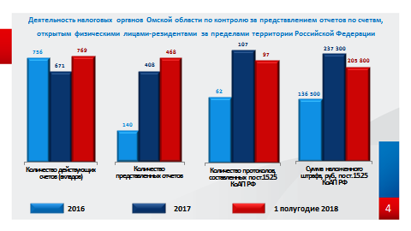
Так, количество действующих счетов (вкладов), открытых физическими лицами Омской области за пределами территории РФ более 700.
Количество представленных отчетов как показано на слайде из года в год растет, в том числе и благодаря работе налоговых органов в этом направлении, а именно: за счет проведения разъяснительной и профилактической работы среди налогоплательщиков, проведения контрольных мероприятий и как следствие привлечения к административной ответственности за неисполнение обязанности по своевременному представлению уведомлений и отчетов.
Так, в 2016 году физическими лицами было представлено 140 отчетов, в 2017 году уже 408 отчетов, а за 1 полугодие 2018 года – 468 отчетов. При этом увеличилось количество протоколов об административных правонарушениях, составленных по ч. 6 - 6.3 ст. 15.25 КоАП РФ за непредставление (не своевременное представление) отчетов по счетам за рубежом. В 2016 году составлено 62 протокола, в 2017 году – 107 протоколов, а в 1 полугодии 2018 года уже 97 протоколов, и как следствие выросла сумма наложенного административного штрафа по этой статье (в 2016 году наложено штрафов на сумму 136 тыс.руб., в 2017 году на сумму 237 тыс.руб., в 1 полугодии 2018 года уже на сумму 205 тыс.руб.).
Работа в данном направлении продолжается.

